TW-GY310管式反应器流动特性测定实验装置

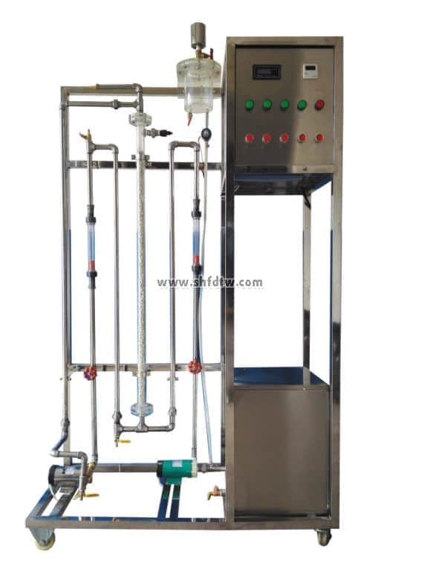

装置功能

1、了解连续均相管式循环反应器的返混特性。  
2、通过脉冲法测管式反应器停留时间分布。  
3、分析观察连续均相管式循环反应器的流动特征。  
4、研究不同循环比下的返混程度，计算模型参数n。  
  
主要配置  
管式反应器、流量计、水箱、循环泵、数显电导率仪、阀门、管路、不锈钢台架及控制屏。  
  
公用设施  
水：装置自带水箱，连接自来水。实验时由水箱循环泵送入系统，循环使用。  
电：电压AC220V，功率1.0KW，标准单相三线制。每个实验室需配置1～2个接地点（安全地及信号地）。  
实验物料：自来水、KCl溶液  
  
技术参数  
1、运行环境：温度0-40℃，相对湿度：≤90%RH，电源：电压：220V；电流：15A。    
2、管式反应器：直径φ35mm，长度1200mm；填料类型及尺寸：拉西环，Ф4mm。  
3、水泵：微型磁力泵，流量12L/min，扬程6m，功率30W。  
4、循环泵：流量12L/min，扬程10m，功率90W。  
5、水流量：6-60L/h和25～250L/h，液体转子流量计，观察、控制流量。  
6、电导率仪：数字电导率检测仪，测定示踪剂的含量。  
7、LWB电磁阀（24v）和三通阀控制切换示踪剂，数显计测器控制示踪剂加入量。  
8、各项操作及显示、调节、控制全在控制屏面板进行。  
9、框架为304不锈钢材质，结构紧凑，外形美观，流程简单、操作方便。  
10、外形尺寸：1200×500×1600mm（长×宽×高），外形为可移动式设计，带3寸双刹车轮。  
  
测控组成

|  |  |  |  |
| --- | --- | --- | --- |
| 变量 | 检测机构 | 显示机构 | 执行机构 |
| 进水流量 | 转子流量计 | 转子流量计 | 手动调节 |
| 循环流量 | 转子流量计 | 转子流量计 | 手动调节 |
| 浓度 | 在线电导率仪 | 数字显示 | 无 |